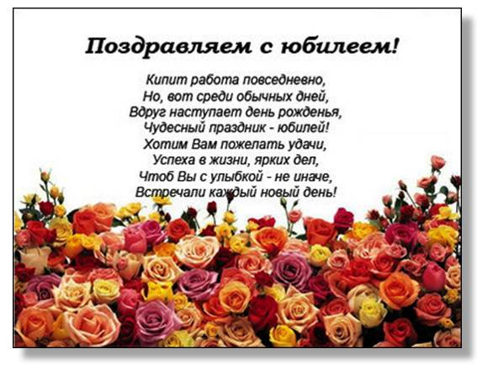

1. Галкина Зоя Ивановна -01.05.1937 г.р.
Д.Кумаркино

2. Григорьев Николай Михайлович -01.05.1965 г.р.
Д.Кумаркино

3. Васильева Майя Григорьевна -01.05.1962 г.р.
Д.Урумово

4.Быкова Маргарита Васильевна -10.05.1957 г.р.
Д.Торханы

5..Быков Владимир Сергеевич-16.05.1952 г.р.
Д.Торханы

